概述
在当前技术条件下，光电吊舱（以下简称“吊舱”）视场角与作用距离在限制的体积和光学构型下通常不能同时提升，在挂飞侦察过程中长焦距下的探测范围较小是约束吊舱搜索效率和信息融合的关键问题。因此吊舱通常设计了扫描模式，能够配合稳定平台更快获取侦察区域纹理信息。
在光电扫描模式下，吊舱能够同时获取连续视频帧以及成像时刻的内外方位元素（相机焦距、成像时刻的框架角、位置姿态信息等）。利用这些信息能够实现快速拼图，大大提升吊舱的侦察效率。同时，结合地理定位信息能够实时融合单机、协同的多元目标侦察信息，为态势感知和作战信息集成提供了新的视野。
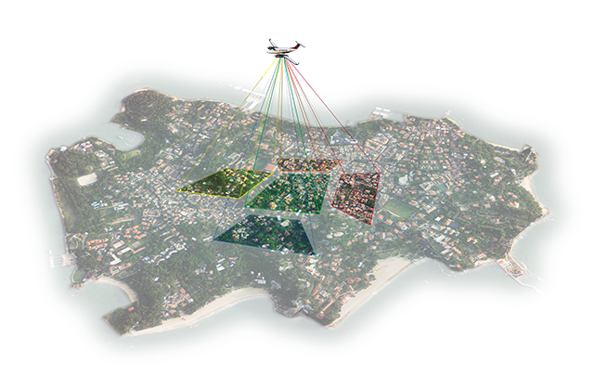
图 1 光电吊舱侦察作业
图像拼接是图像算法领域的经典问题，David G.Lowe等人在2007年发表的一篇名为《Automatic Panoramic Image Stitching using Invariant Features》文章中提出使用SIFT做特征点匹配，然后使用束调整计算图像坐标转换参数（类似单应性），最后使用多波段融合得到最终的全景图。该方法奠定了图像拼接领域的基本方案框架，对后续的图像拼接商业软件产生了深远影响。
本方案中的航片拼接属于传统的图像拼接任务的子集，具有以下特点。
- 首先吊舱航片拼接任务获取的外方位元素通常精度较高，能够带来更为精确的地理约束，
- 其次吊舱航片拼接任务一般要求实时拼接，拼接效率优先于拼接效果。
- 最后吊舱航拍片拼接要求拼接结果具有地理要素，像素与真实大地坐标需建立映射关系。

技术路线
经典拼接方案中考虑了无顺序的图像拼接方法，适应性较广。然而应用到吊舱扫描拼接领域存在计算冗余问题，另外拼接过程依赖的拼接链存在误差累积问题，很难支持连续长时间拼接。
拼接链概念如下：以某一帧（通常是拼接起始帧$F_{0}$）作为链头，其投影矩阵记为$H_{0}$，根据匹配特征点计算的$F_{N}$相对$F_{N-1}$投影矩阵为$H_{N}$，那么$F_{N}$的最终投影矩阵可表示为:
$$H_{n}=\prod_{i=0}^{n}{H_{i}}$$
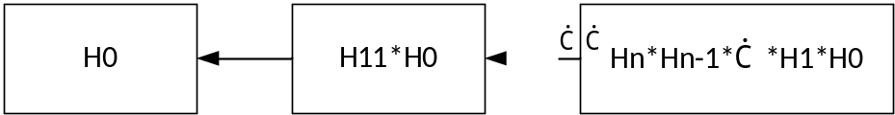
图 2 累积误差扩散模型
因此，远端的帧随着时间误差逐渐累积，最终发生较大形变导致拼接失败。本方案中充分利用吊舱成像的先后顺序以及较为准确的外参信息，使用外参作为初始值放置图像，利用误差的随机独立特性杜绝了累积误差的产生和传播。获得一定的拼接帧后，建立像方的误差观测方程进行参数增量式优化，提升拼接的精度。

下视拼接方案
为吊舱产品设计图形拼接模块，可以按照如下技术路线进行设计。
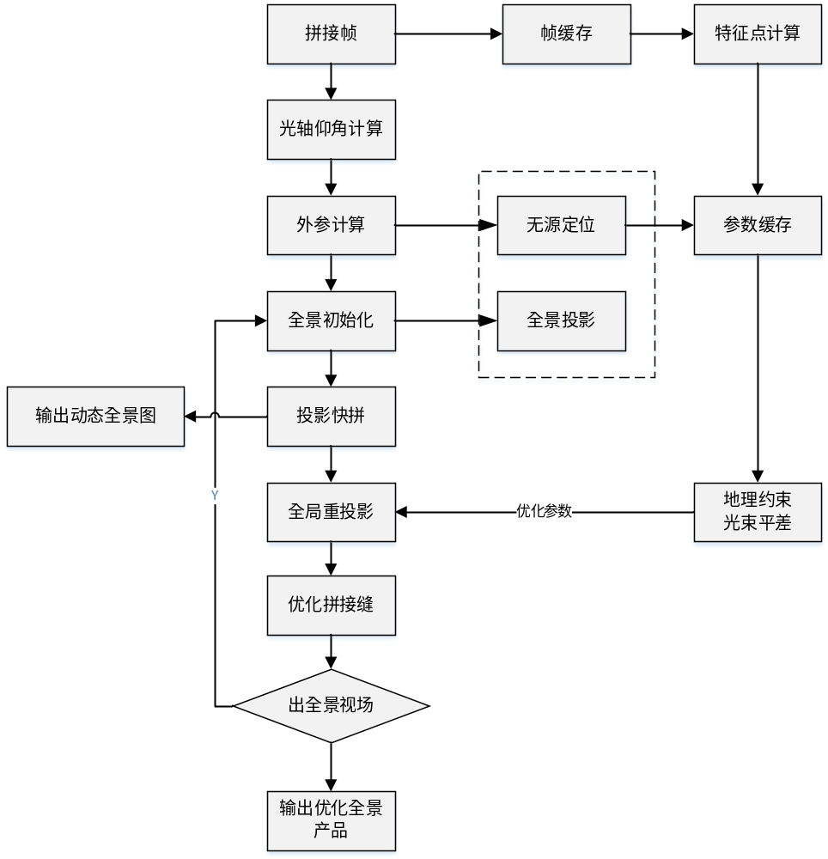
图 3 拼接技术路线
技术路线主要分为前台分支与后台分支，考虑到实时性需求，前台分支主要利用高精度外参进行纯地理拼接，保证实时动态展示扫描成果。后台分支则缓存帧图像与特征点以及外参，按照一定的触发规则进行光束平差，避免产生累积误差，实现连续较长时扫描拼接。优化后的外参将继续作用于原缓存帧，用于重投影绘图，获得较高质量的拼接成果。
由于大仰角的前视扫描存在较大畸变，暂不讨论相关实现。分析见第四章。

快拼算法设计

正射校正
正射校正是通过在像片上选取一些地面控制点，并利用原来已经获取的该像片范围内的数字高程模型(DEM)数据，对影像同时进行倾斜改正和投影差改正，将影像重采样成正射影像。
从上述描述可以知道，正射校正是一种高精度的几何纠正技术，不仅要考虑图像成图时刻外方位元素，还需要利用地面控制点的高程。本方案中的正射纠正暂不考虑地面控制点修正，仅利用外方位元素开展纠正，因此本方案对外方位元素的精度有一定要求。
我们考虑如下模型：吊舱挂载在一个飞行器下方，保持零位在正前方。可以获取成像时刻的载体姿态、扫描框架角以及相机内方位元素。
对于成像过程，以成像时刻的光心为原点，建立局部地理坐标系（ENG），其中x指向东（E），y指向北（N），z指向地面（G）。根据成像原理，可以建立成像模型：
$$Z^{'}\left[\begin{matrix}u \\ v \\ 1\end{matrix}\right]=K*R*\left[\begin{matrix}x \\ y \\ z\end{matrix}\right]$$
其中$\left[\begin{matrix}u \\ v \\ 1\end{matrix}\right]$是像方坐标，$Z’$为归一化深度，$K$为内参矩阵，$R$为外参矩阵。注意在这个模型中，物方的z表示的是飞行载体相对高，在无DEM区域，该值通常只能通过气压计等测量或者未知，需要通过假设地面平整估计获得。
在静止平台下，上述局部地理坐标系在拼接全程固定，可以作为稳定系使用，而运动平台下局部地理坐标系不固定，需要进一步扩展到惯性坐标系。这里为了计算方便，我们使用拼接起始点局部地理坐标系。上述成像模型推广为：
$$Z^{'}\left[\begin{matrix}u \\ v \\ 1\end{matrix}\right]=K*R*\left[\begin{matrix}x \\ y \\ z\end{matrix}\right]+t$$
其中，t表示当前载体位置在起始时刻的地理系坐标，即偏移量。二者可以通过地心地固坐标系（CGCS）进行转换。
在拼接应用中，区别于倾斜摄影测量的重要因素是假设地面水平，即不考虑地貌起伏，这样可以大大简化后续的拼接优化流程，我们将上式进一步展开：
$$\left[\begin{matrix}u \\ v \\ 1\end{matrix}\right]={\frac{1}{Z}*K}_{cam}*R_{servo}*R_{att}*\left[\begin{matrix}1 & 0 & 0 \\ 0 & 1 & 0 \\ 0 & 0 & h\end{matrix}\right]\left[\begin{matrix}x \\ y \\ 1\end{matrix}\right]+\left[\begin{matrix}dx \\ dy \\ dz\end{matrix}\right]$$
模型中参数较多，但是整体上还是一个简单的成像模型。为了规范化拼接参数，可以将这个旋转+平移过程转换为单应性矩阵描述。
$$\left[\begin{matrix}u \\ v \\ 1\end{matrix}\right]=\frac{1}{Z}\left[\begin{matrix}R_{1} & R_{2} & R_{3} \\ R_{4} & R_{5} & R_{6} \\ R_{7} & R_{8} & R_{9}\end{matrix}\right]\left[\begin{matrix}x \\ y \\ z\end{matrix}\right]+\left[\begin{matrix}t_{1} \\ t_{2} \\ t_{3}\end{matrix}\right]=\frac{1}{R_{7}x+R_{8}y+R_{9}z}\left[\begin{matrix}R_{1}x+R_{2}y+R_{3}z \\ R_{4}x+R_{5}y+R_{6}z \\ R_{7}x+R_{8}y+R_{9}z\end{matrix}\right]+\left[\begin{matrix}t_{1} \\ t_{2} \\ t_{3}\end{matrix}\right]$$
按照归一化平面$Z=1$，可以得：
$$\left[\begin{matrix}u \\ v \\ 1\end{matrix}\right]=\left[\begin{matrix}\frac{R_{1}x+R_{2}y+R_{3}}{R_{7}x+R_{8}y+R_{9}}+t_{1} \\ \frac{R_{4}x+R_{5}y+R_{6}}{R_{7}x+R_{8}y+R_{9}}+t_{2} \\ 1+t_{3}\end{matrix}\right]=\left[\begin{matrix}\frac{R_{1}x+R_{2}y+R_{3}}{R_{7}x+R_{8}y+R_{9}}+\frac{{t_{1}(R}_{7}x+R_{8}y+R_{9})}{R_{7}x+R_{8}y+R_{9}} \\ \frac{R_{4}x+R_{5}y+R_{6}}{R_{7}x+R_{8}y+R_{9}}+\frac{{t_{2}(R}_{7}x+R_{8}y+R_{9})}{R_{7}x+R_{8}y+R_{9}} \\ 1+t_{3}\end{matrix}\right]$$
假设连续拼接过程中相对高度稳定，可以认为地理上小范围拼接的后续时刻的Z方向偏移量（t3）非常微小。因此：
$$\left[\begin{matrix}u \\ v \\ 1\end{matrix}\right]=\frac{1}{Z^{'}}\left[\begin{matrix}R_{1}+t_{1}R_{7} & R_{2}+t_{1}R_{8} & R_{3}+t_{1}R_{9} \\ R_{4}+t_{2}R_{7} & R_{5}+t_{2}R_{8} & R_{6}+t_{2}R_{9} \\ R_{7} & R_{8} & R_{9}\end{matrix}\right]*\left[\begin{matrix}x \\ y \\ 1\end{matrix}\right]$$
这样我们可以得到$H$的解析形式。经过正射校正后，帧图像被处理为正北下视视角，且建立了像素与大地坐标的一一映射关系。由于高差信息并不精确，与传统的控制点正射校正相比，精度稍低，但也基本满足地理应用要求。
下图展示了正射前后的图像变化。
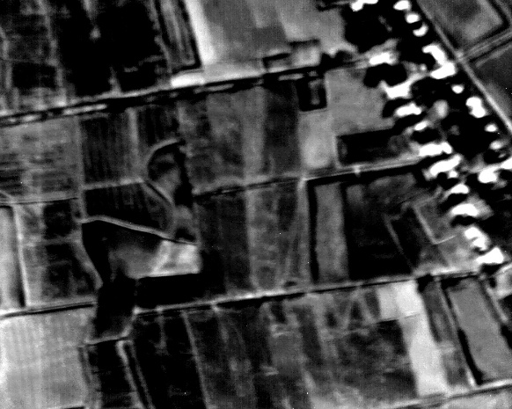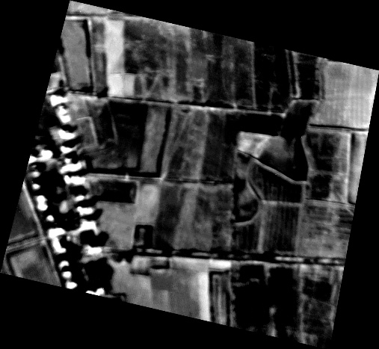
图 4 正射校正效果

快速镶嵌
正射校正过程也可以被看做无源定位过程，随后即可建立大地坐标的投影模型（后称为“全景图模型”），并将像素按照投影关系转换到全景图中，由于不涉及任何帧间关系，因此可以称为影像镶嵌过程。
- 下视投影
下视投影中建立如下的全景图模型：
$$\left[\begin{matrix}x_{pan} \\ y_{pan} \\ 1\end{matrix}\right]=H*\left[\begin{matrix}X \\ Y \\ 1\end{matrix}\right]=\left[\begin{matrix}s & 0 & dx \\ 0 & -s & dy \\ 0 & 0 & 1\end{matrix}\right]*\left[\begin{matrix}X \\ Y \\ 1\end{matrix}\right]$$
其中$s$为缩放系数（比例尺），$dx、dy$为平移系数，即公里网的左上角起始点。可以发现下视投影中地图点与地理位置关系为线性的。直接镶嵌不需要任何特征信息，镶嵌效果完全取决于原始外参的精度。如下为红外航片的直接镶嵌结果。
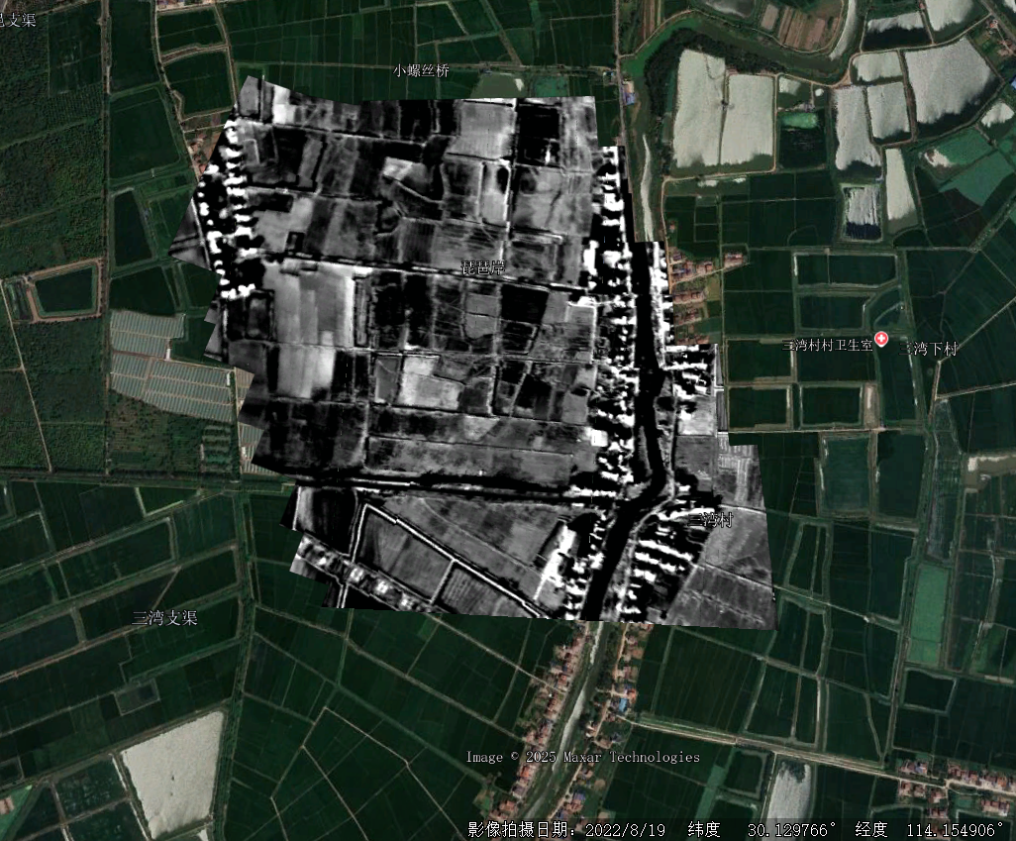
图 5 红外帧快速地理镶嵌
具有地理信息的镶嵌全景图经过简单的配置即可在GoogleEarth等GIS软件中显示，可以发现整体定位误差不大，足以满足一些低精度的侦察需要。

同名点匹配
经过正射校正后，高精度外参设备的成果已接近可用或完全可用。但是对于低精度传感器设备而言，单纯基于位置的镶嵌结果通常比较差。因此还需要结合图像特征进行更精细的拼接。为了建立图像帧间联系，需要在地理信息支持下进行同名点提取。
图像配准任务是较为成熟的领域，基于传统特征描述子的算法（SIFT、SURF、ORB等）以及暴力匹配、KD树匹配等较为成熟，近年基于深度学习的superPoint+superglue/lightglue算法在匹配效果上更加突出，因此对于连续帧的匹配问题，可以认为已被较好解决，此处不作重点说明。
特征匹配在无先验的条件下是耗时较长的任务，对算力要求较高，很难满足实时或者准实时应用需要，因此可以结合粗地理信息进行筛选和拓扑关系初始化大大加速匹配过程。
考虑这样一个问题，全景图中的每一帧看做是一张“无向图”的节点，那么节点间如果有足够数量的同名点匹配上，则认为存在一条“边”，可以使用邻接表（矩阵）来描述节点间的匹配关系，由定义可知邻接矩阵是一个对称阵。
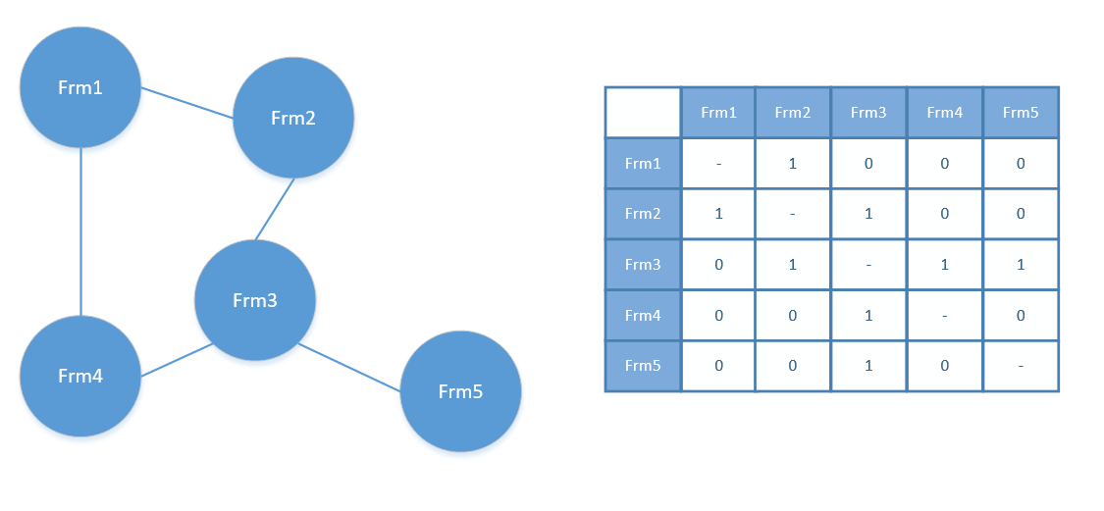
图 6 邻接表
匹配过程中，地理信息的使用主要包括两个方面：（1）利用帧地理信息计算帧间重叠度，仅匹配重叠度满足要求的像对；（2）匹配阶段剔除与地理约束差距较大的点对，匹配点对数量满足阈值认为图像间具备特征关联，否则认为匹配边不存在。
利用地理约束，可以实现图像特征的鲁棒配准，为优化过程准备较高质量数据。
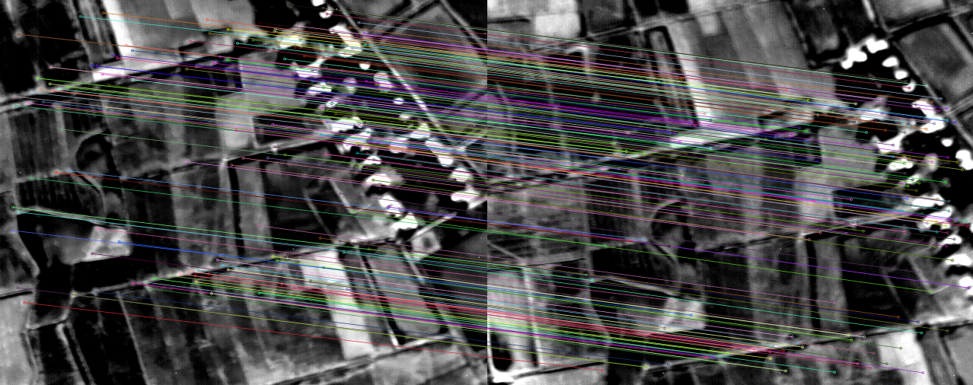
图 7 图像匹配点对

光束平差
光束平差法（Bundle Adjustment，简称 BA）是一种常用于计算机视觉和摄影测量中的优化技术，主要用于同时优化相机的姿态（位姿）和3D点的位置，以最小化观测误差。其核心思想是通过最小化重投影误差，使得3D点的投影尽可能地接近实际的2D观测点。
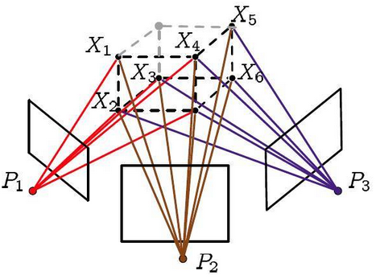
图 8 光束平差原理
在正射校正过程中，我们已经建立了物方3D坐标与像方坐标的映射关系H矩阵，通过对矩阵求逆和归一化操作就能实现正反算。我们拟在物方空间建立重投影误差方程，通过最小化误差，实现H的优化。优化目标函数如下：
$$min\sum_{k=1}^{n}{{\left\|H_{i}p_{i}-H_{j}p_{j}\right\|}^{2}}$$
其中k表示通过图像配准关系获得的匹配点对编号，$H_{i}p_{i}$表示点对的左图投影到物方位置，$H_{j}p_{j}$表示点对的右图投影到物方位置。
优化过程的平差计算可以利用非线性优化库进行，本方案中选择谷歌的Ceres优化库。
Ceres库是一个C++非线性优化库，主要用于求解无约束或者有界约束的最小二乘问题。其数学形式如下：
$$min\frac{1}{2}\sum_{i}^{n}{ρ_{i}\left({\left\|f_{i}\left(x_{1},⋯x_{k}\right)\right\|}^{2}\right)}$$
$$s.t. l_{j}≤x_{j}≤u_{j}$$
Ceres库依赖了谷歌部分基础套件、eigen等第三方库，源码编译有一定工作量，参照官网http://ceres-solver.org/installation.html指引完成。
ceres具备自动求导功能，常规的使用框架如下：
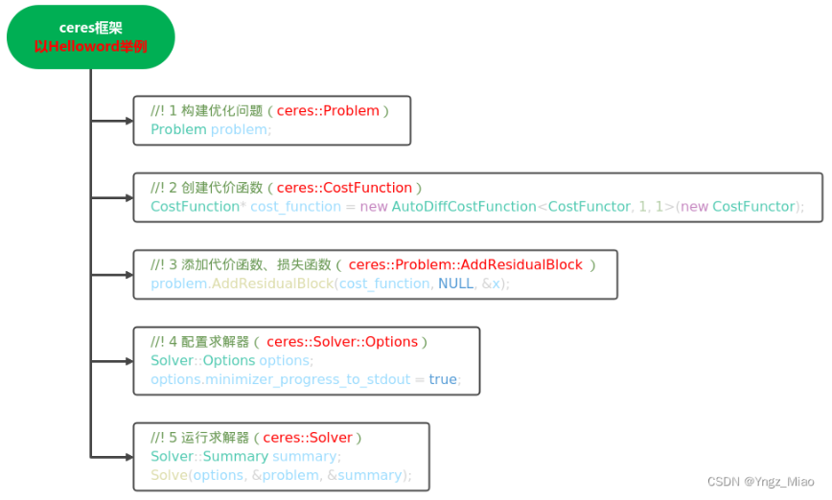
图 9 Ceres使用流程
BA优化过程的主要任务是编写正确的误差函数，为ceres优化提供方向。从上文的描述看，重投影误差是显然的主要误差项。但是在实践中发现，随着迭代次数的增加，最终的重投影图像尺度上越来越小，最终发散。我们可以认识到，上述问题中我们没有约束$H$的尺度，由于$H$矩阵具有不同投影深度等价性质，所以模型总是倾向于缩小整体尺度达到总误差变小的目标。因此我们还需要增加关于$H$尺度的约束，由于优化前$H$的准确度较高，这里我们使用与初始值的$F$范数误差作为第二个误差项。$F$范数定义如下，可用于衡量矩阵大小，这里可以间接作为尺度约束。
$${\left\|A\right\|}_{F}=\sqrt{Tr\left(A^{T}A\right)}=\sqrt{\sum_{i=1}^{m}{\sum_{j=1}^{n}{A_{ij}^{2}}}},A∈R^{m×n}$$
下图所示为BA优化前后的拼接效果：可以看出原先不能对齐的道路等经过优化拼接效果有了较明显提升（仅迭代1次）。
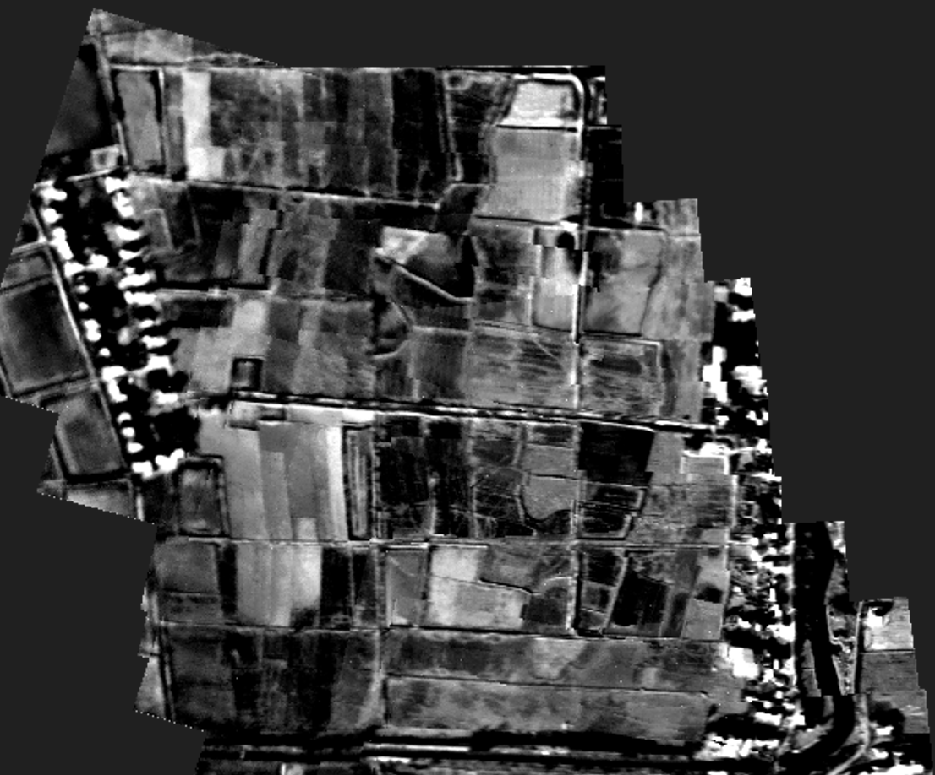
图 10 BA前
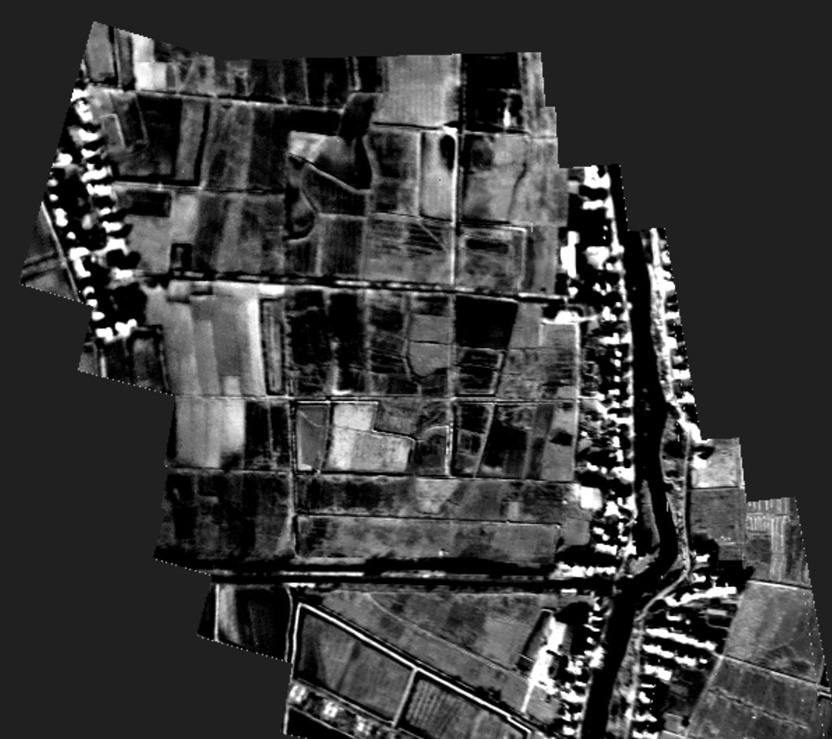
图 11 BA后

标准瓦片输出
为了便于数据的存储、传输和可视化，本系统采用标准瓦片（Google Maps Tile）格式输出拼接后的全景图像。此标准采用金字塔式多级别组织方式，每个级别的分辨率和覆盖范围不同，使得系统能够根据不同应用需求进行快速加载和显示。
Google Maps 瓦片技术最早由 Google 在 2005 年推出，作为在线地图服务的重要组成部分。它基于 Web 墨卡托投影（EPSG:3857），通过多级别金字塔结构实现地图数据的高效存储和可视化。随着技术的发展，该标准已成为业界通用方案，被广泛应用于 GIS（地理信息系统）、无人机测绘、自动驾驶、高精度地图等多个领域。
瓦片技术的核心优势包括：
快速加载：通过按需加载小尺寸图块，减少带宽占用，提高地图渲染速度。分层管理：支持多级别金字塔存储，使得不同分辨率的地图能够高效组织。兼容性强：与 Google Maps、OpenStreetMap、Bing Maps 等主流地图平台兼容，支持标准 Web GIS 解决方案。
Google Maps 瓦片采用 Web 墨卡托投影（EPSG:3857），使用 ZXY 坐标系，瓦片编号规则如下：
- 缩放级别（z）：从 0 开始，表示不同的分辨率级别，级别越高，分辨率越高。
- 横向索引（x）：瓦片从左到右编号，范围为 [0, 2^z - 1]。
- 纵向索引（y）：瓦片从上到下编号，范围为 [0, 2^z - 1]。
瓦片输出采用动态实时输出形式，工作流如下：
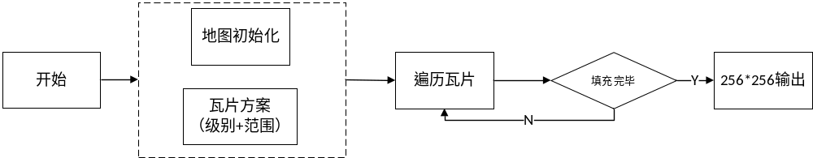
图 12 标准瓦片实时输出流
通过访问Arcgis在线瓦片地图，以拼接结果生成的214190/108040/18号瓦片为例（
https://services.arcgisonline.com/ArcGIS/rest/services/World_Imagery/MapServer/tile/18/108040/214190），二者对比完全一致，说明该模块生成了正确的标准的谷歌地图瓦片。
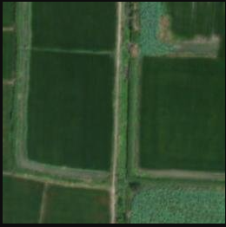
图 13 Arcgis在线标准瓦片
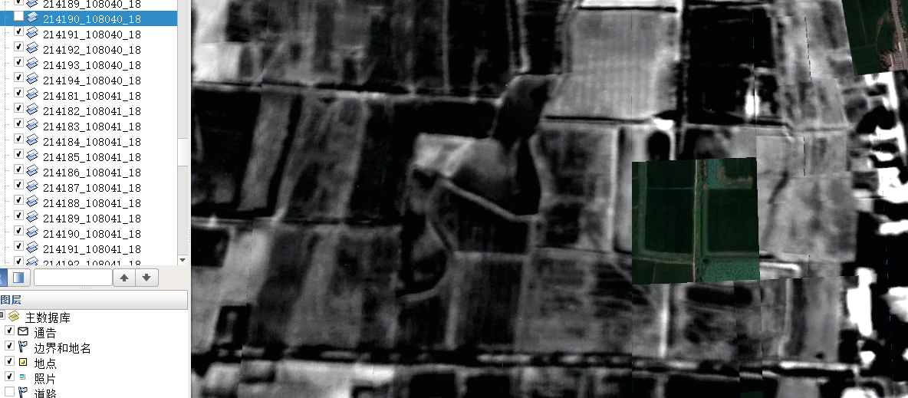
图 14 本地挂飞验证瓦片

前视拼接方案
从吊舱扫描方向分，拼接使用场景可分为两类：下视拼接与前视拼接。其中以光电吊舱垂直向下安装方式为0来看，下视拼接一般要求俯仰角范围（±45°）。前视的扫描角度通常接近90°，视场内甚至可能存在部分天地线区域。
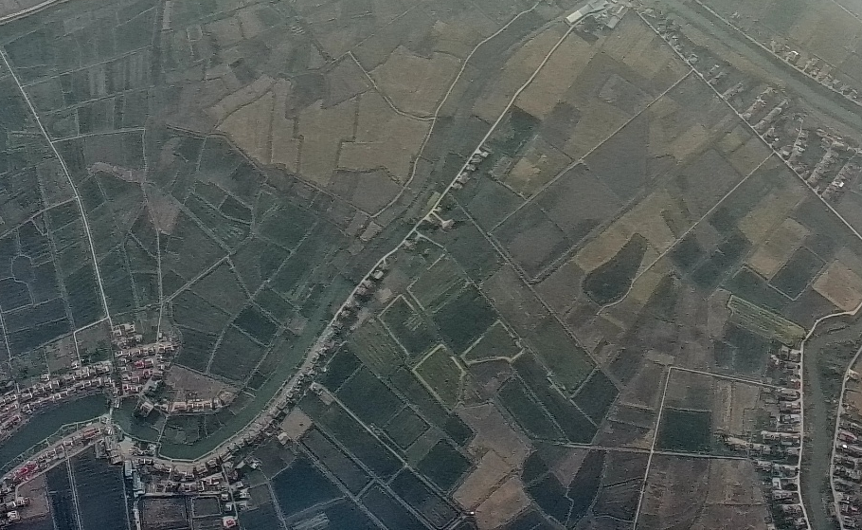
图 15 下视图像
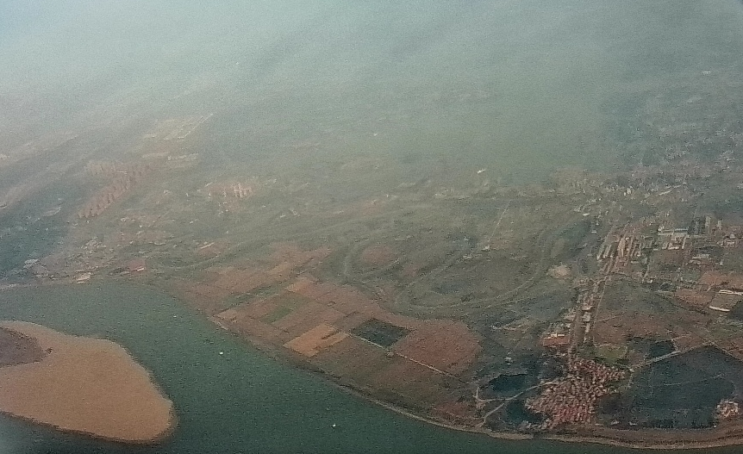
图 16 前视图像
由于拼接过程就是寻找统一地理基准的过程，下视图像的统一地理基准即为大地系投影面（公里网）。前视图像如果也使用大地投影面存在明显问题：接近水平线区域覆盖了无穷远，在下视投影面上会投影出无穷大的区域，只能进行裁剪，接近平视的外参误差较大，拼接效果较差。此外天空区域在平面投影模型中不能成像，损失视场，因此下视投影与前视投影必须选择不同的投影基准。
对于仰角较大的帧，尽管仍然可以进行正射校正并嵌入全景地图，但是会产生较大的形变。
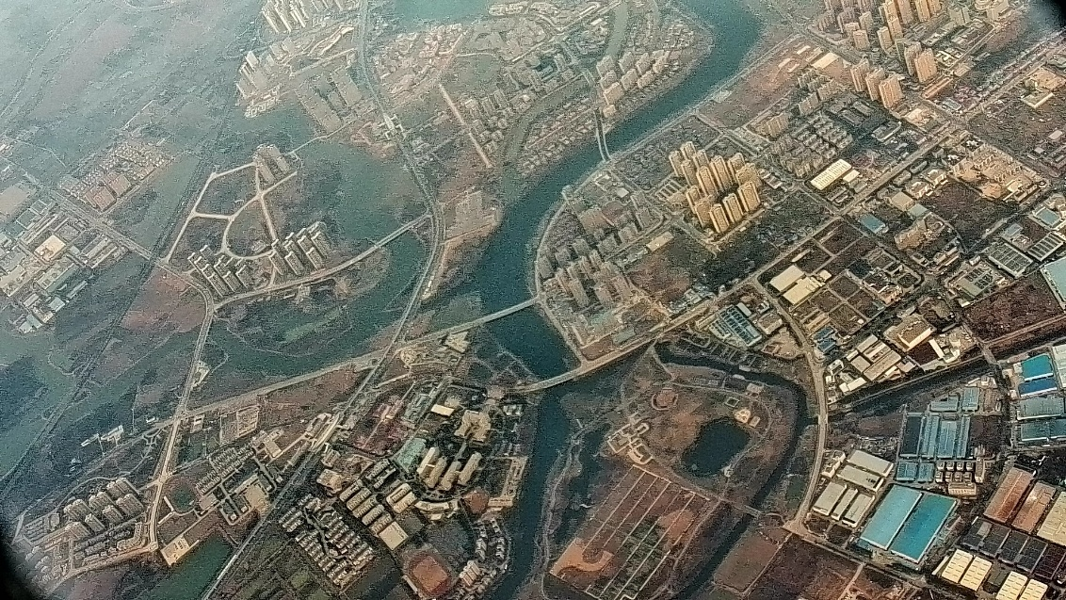
图 17 前视原始帧
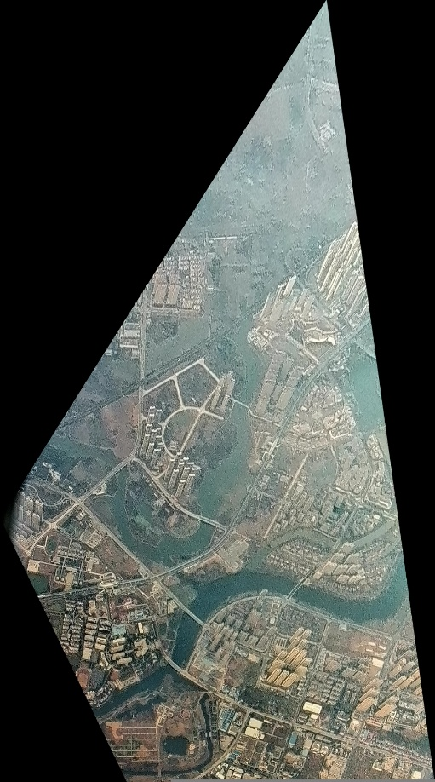
图 18 前视正射校正
因此采用球面投影进行全景拼接，球面模型如下所示，以开始拼接的设备位置为中心，计算地面点的极坐标，并按照固定角分辨率展开到全景图。
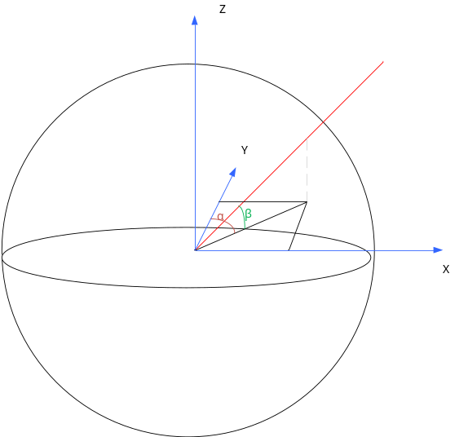
图 19 球面投影原理
球面投影的光心不能更新，因此不能在时域上进行多帧连续拼接，一旦拼接点确定，后续的所有帧扫描图像都会转换为初始点的球面投影坐标。前视球面拼接类似于人眼观察，效果如下：
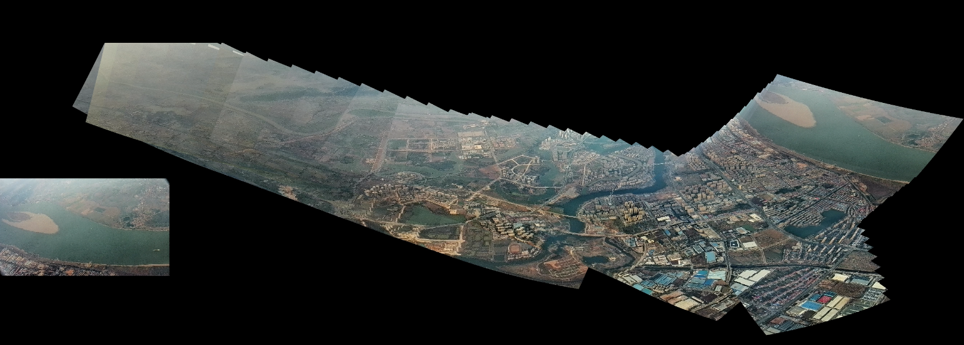
图 20 前视球面拼接
球面投影解决了下视变形的问题，但是机理决定了不能在时域上连续拼接，拼接成果也无法与传统的地理产品结合，应用范围受限，基本只用于短期侦察显示。

总结
本文档描述了吊舱航拍拼接技术原理，并提供了下视、前视的扫描拼接具体方案，从结果形式上看，两种投影方式对应了不同的侦察需求，需要结合实际用途以及扫描机构设计选择对应的技术方案。

